

**Evaluación Fase 2**

**Autoevaluación Informe avance Proyecto APT**

Profesor: Alex Zuñiga

Integrante: Sebastian Tapia

Indice

**2. Abstract (Español)** 3

**3. Abstract (English)** 3

**4.Desarrollo de Ingeniería** 4

**4.1 Ajustes a la propuesta** 4

**4.2 Metodología de trabajo** 4

**4.3 Evidencias de avance** 5

**4.4 Cumplimiento de indicadores de calidad** 6

**5. Individual Conclusions** 7

**6. Individual Reflection** 7

# **2. Abstract (Español)**

El proyecto NeoTótem consiste en el desarrollo de un prototipo de tótem inteligente para retail, que integra visión por computador y reconocimiento de voz con el objetivo de recomendar productos personalizados y generar métricas de interacción para la toma de decisiones. La solución contempla un backend en FastAPI, un frontend en Flutter Web en modo kiosk, y un sistema de almacenamiento de datos OLTP y Data Warehouse. Este proyecto busca mejorar la experiencia de compra presencial y aportar herramientas de Business Intelligence a las empresas del sector retail.

# **3. Abstract (English)**

The Neo Totem project focuses on developing a smart kiosk prototype for the retail industry, integrating computer vision and speech recognition to provide personalized product recommendations and collect interaction metrics for decision-making. The solution includes a FastAPI backend, a Flutter Web kiosk frontend, and an OLTP plus Data Warehouse system for data storage. This project aims to enhance the in-store shopping experience and deliver Business Intelligence tools to support retailers’ strategic decisions

# **4.Desarrollo de Ingeniería**

## **4.1 Ajustes a la propuesta**

Durante esta fase se realizaron ajustes a la propuesta inicial considerando las dificultades técnicas, los facilitadores disponibles y la retroalimentación recibida. La principal dificultad fue la complejidad en la integración de los módulos de visión por computador y reconocimiento de voz. Para enfrentarlo, se optó por priorizar pruebas iterativas con entregables más pequeños y utilizar modelos preentrenados (YOLOv8 y Whisper/Vosk), lo que facilitó el avance sin comprometer los plazos. Como facilitadores, destacaron la organización del trabajo en GitHub, el uso de wireframes en Figma y la retroalimentación del docente, que orientó la priorización de las tareas críticas.

## **4.2 Metodología de trabajo**

Se aplicó una metodología híbrida que combina un enfoque en cascada para las fases principales (análisis, desarrollo, integración y presentación) con prácticas ágiles para la construcción de módulos. Esto permitió organizar el trabajo en sprints semanales, con objetivos alcanzables y entregables parciales. La planificación fue monitoreada mediante GitHub Projects y reuniones periódicas, lo que aseguró un seguimiento continuo y ordenado, en línea con los estándares de la disciplina.

## **4.3 Evidencias de avance**

En esta fase se generaron distintas evidencias que dan cuenta del progreso del proyecto:

* **Modelo de datos OLTP y Data Warehouse**: diagramas y scripts iniciales implementados.

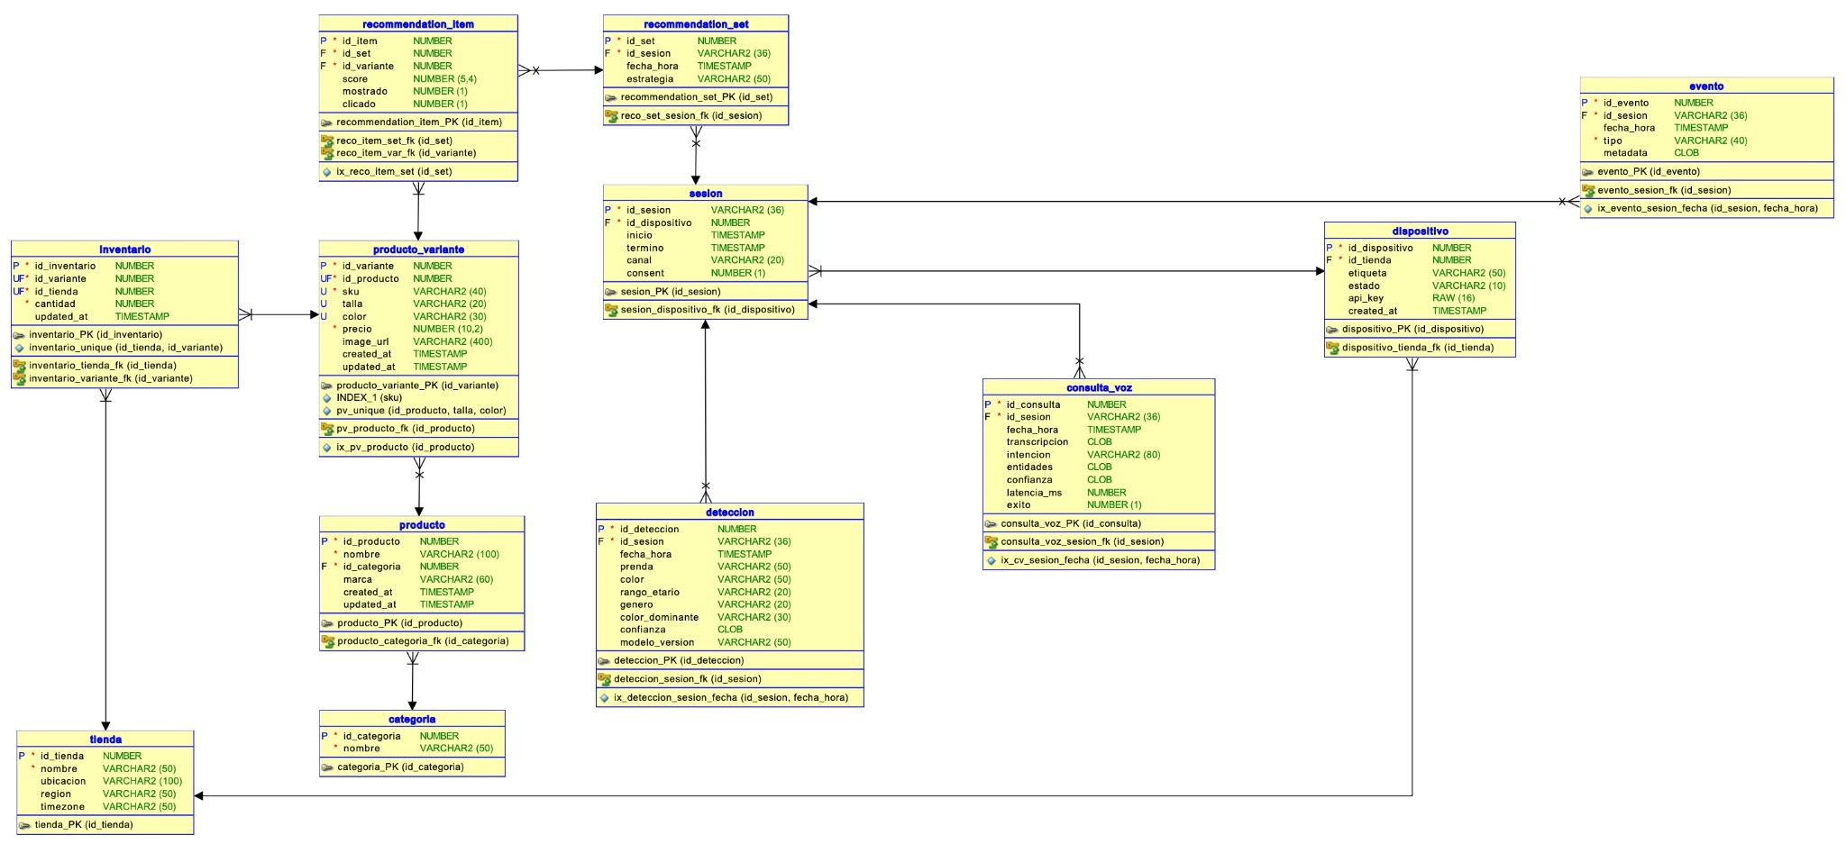

* **Backend en FastAPI**: endpoints básicos desarrollados para detección, voz y recomendaciones, con documentación en Swagger/Open API.
* **Frontend en Flutter Web (modo kiosk)**: prototipo inicial con pantallas de inicio, recomendaciones y consultas por voz.
* **Wireframes en Figma**: prototipos de interfaz que validan la experiencia de usuario.

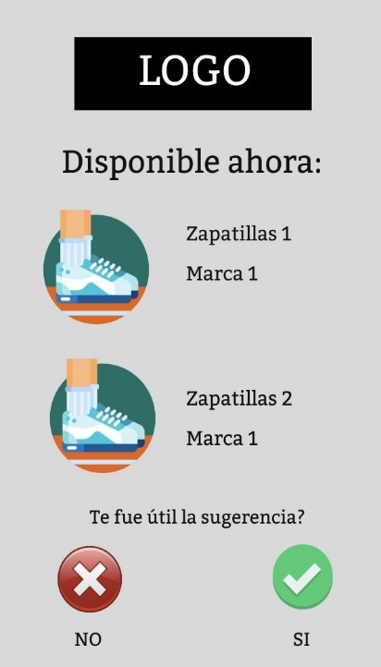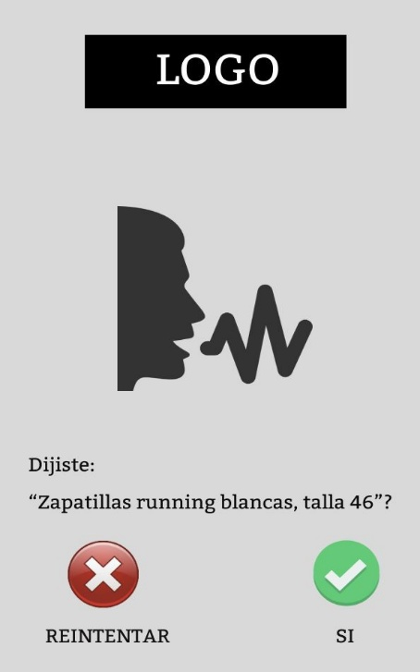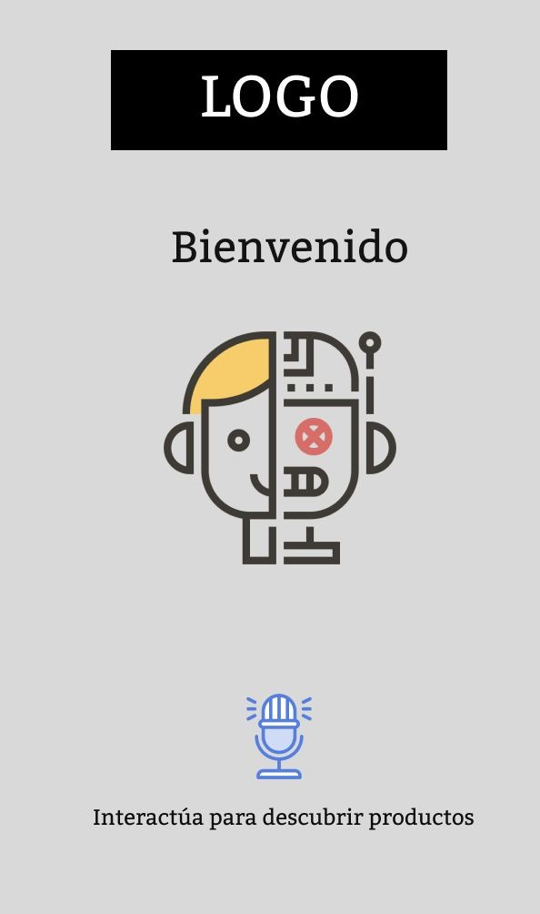

* **Repositorio GitHub**: historial de commits y control de versiones que respaldan el desarrollo colaborativo.

## **4.4 Cumplimiento de indicadores de calidad**

El informe de avance cumple con los indicadores de calidad establecidos por la disciplina. Presenta objetivos claros y coherentes con el perfil de egreso de Ingeniería en Informática. Mantiene consistencia metodológica y técnica en la descripción de fases, actividades y evidencias. Los entregables desarrollados (modelo de datos, endpoints en FastAPI, prototipo en Flutter Web, wireframes y repositorio en GitHub) cumplen con los estándares definidos en ingeniería de software. Además, se utiliza un lenguaje técnico preciso, con redacción clara y ortográficamente correcta. Finalmente, el formato del documento respeta lo establecido para informes técnicos: portada, índice, abstract en dos idiomas, desarrollo de ingeniería, conclusiones y reflexiones individuales.

# **5. Individual Conclusions**

In this stage of the project, I consider that the progress achieved reflects both technical and organizational learning. I have strengthened my skills in database modeling, backend development with FastAPI, and the documentation of software components. Moreover, I have learned the importance of prioritizing critical deliverables and applying a hybrid methodology that balances planning with flexibility. The evidence developed so far demonstrates that the project is on track, and the experience has allowed me to connect theoretical knowledge with practical implementation in a real-world scenario

# **6. Individual Reflection**

Working on this project has been a valuable experience that has tested my commitment, adaptability, and teamwork skills. I realized that maintaining constant communication and documenting each step are crucial for integrating different modules such as backend, computer vision, voice, and frontend. I also learned that challenges are part of the process and can be overcome with organization and collaboration. Looking ahead, I aim to improve my testing and integration practices, ensuring that the final prototype is stable, functional, and meets the quality standards required by the discipline. Working on this project has been a valuable experience that has tested my commitment, adaptability, and teamwork skills. I realized that maintaining constant communication and documenting each step are crucial for integrating different modules such as backend, computer vision, voice, and frontend. I also learned that challenges are part of the process and can be overcome with organization and collaboration. Looking ahead, I aim to improve my testing and integration practices, ensuring that the final prototype is stable, functional, and meets the quality standards required by the discipline.